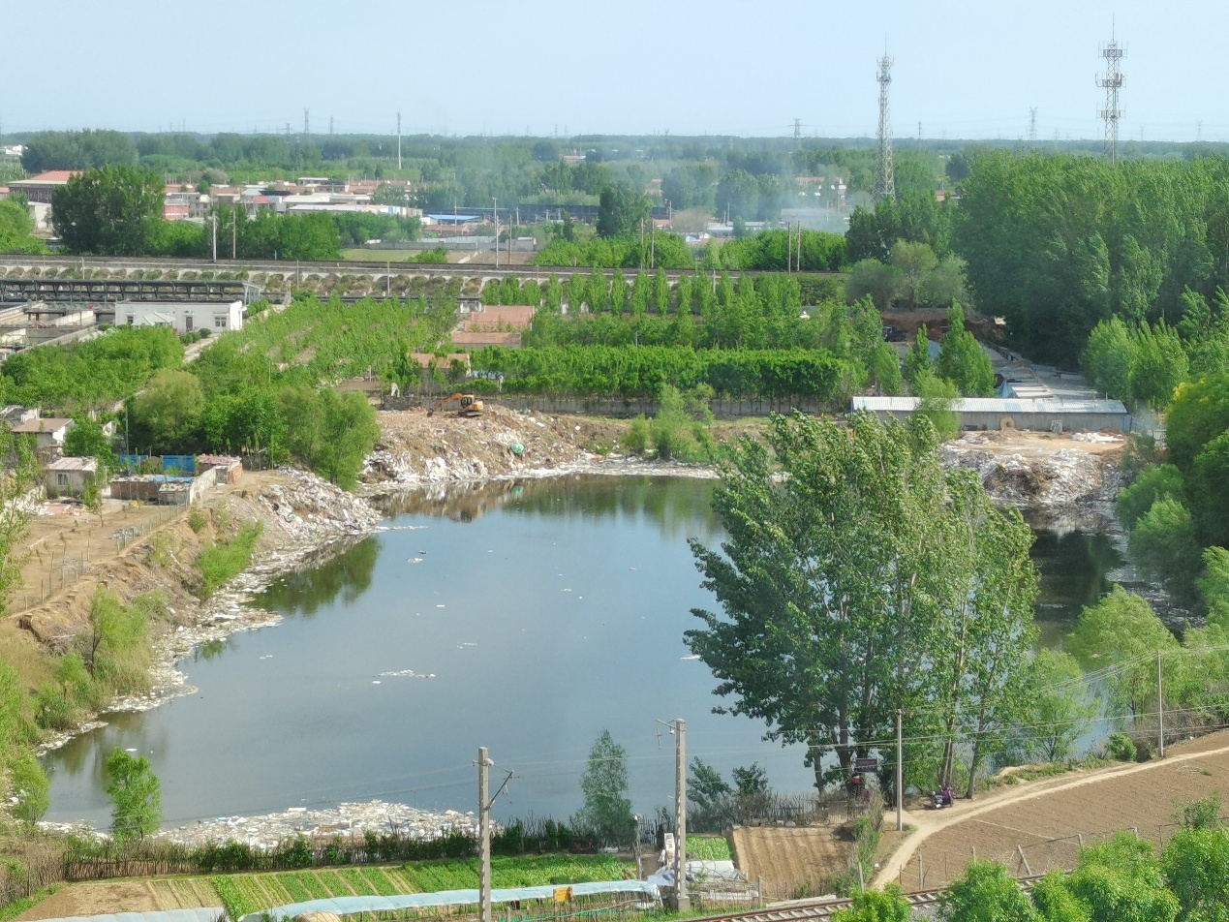
图- 1
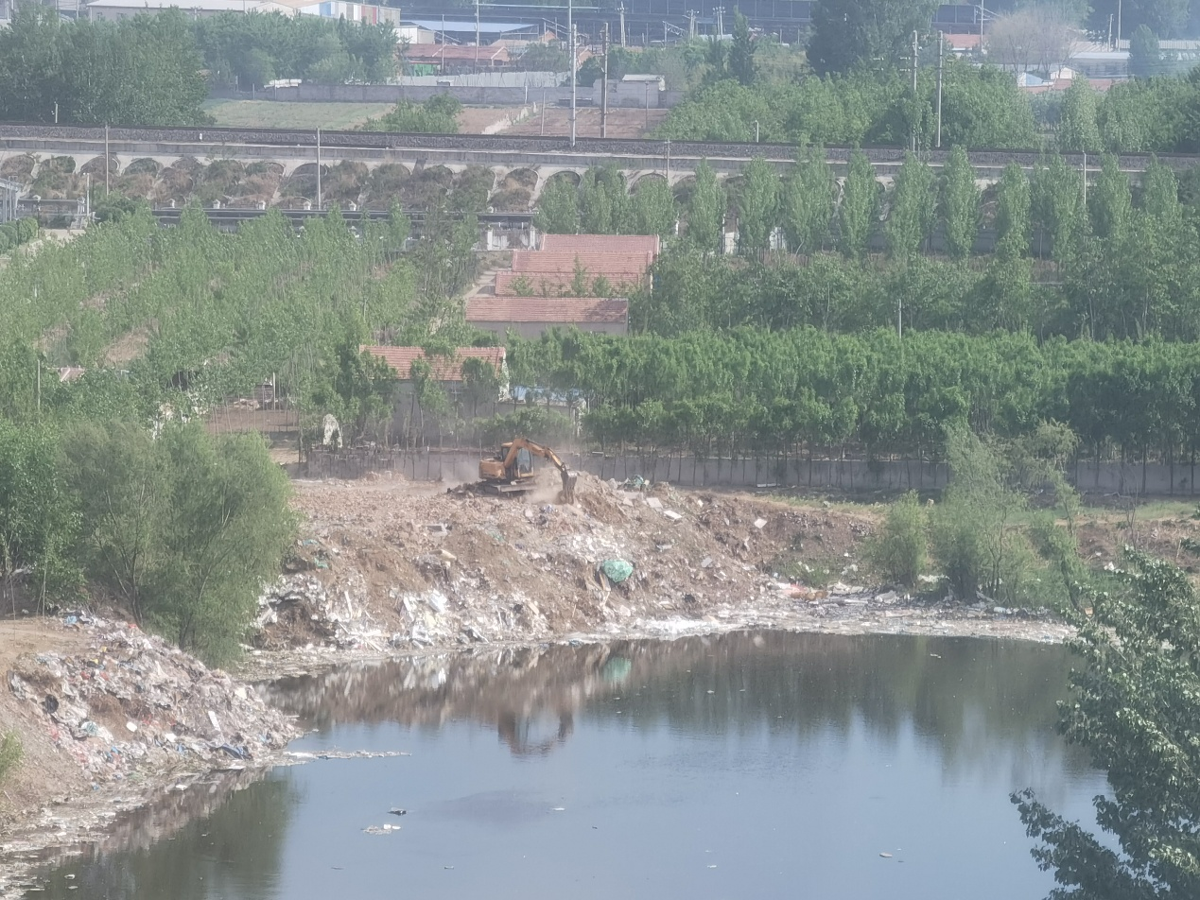
图- 2
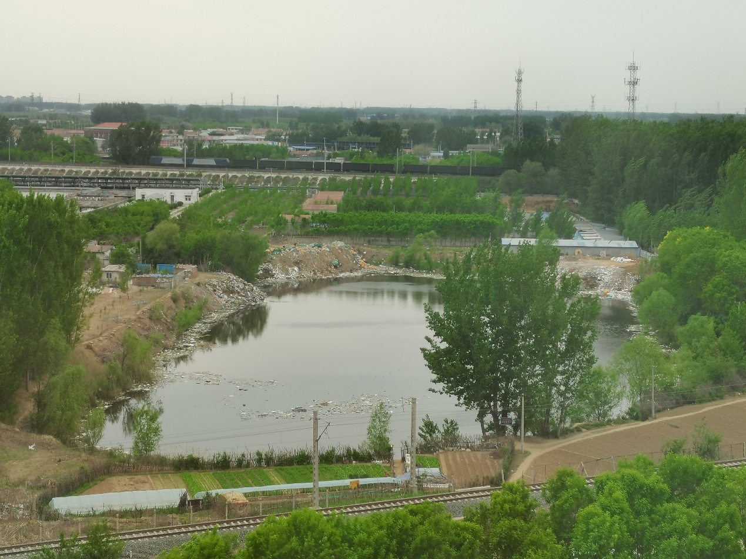
图- 3
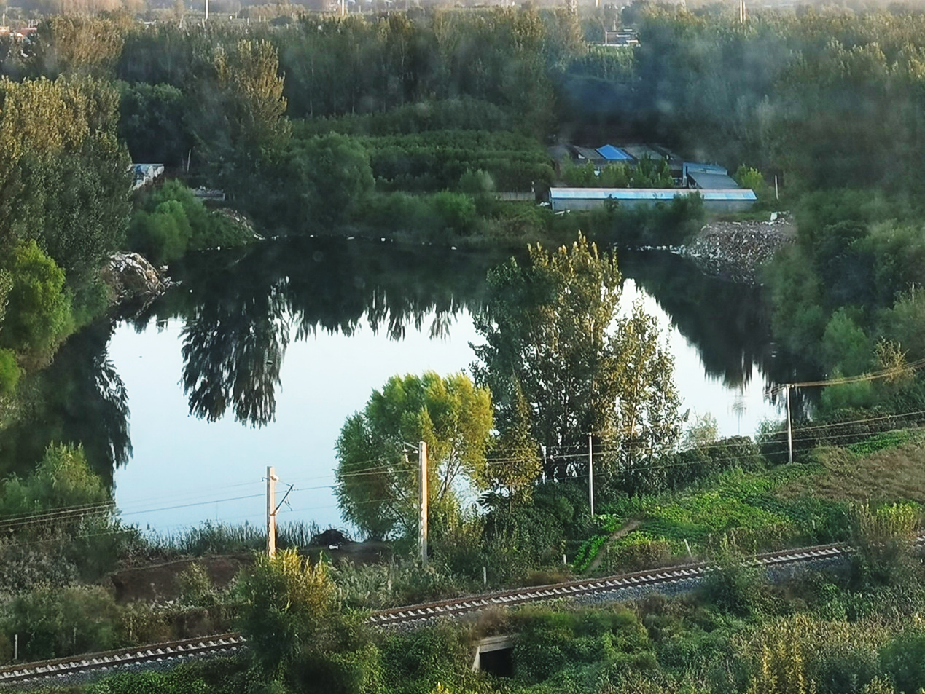
图- 4
图片说明：
1、图一为2025年5月1日拍摄的湖泊现状，左上角可见一辆正在工作的挖掘机；
2、图二是拍摄到的倒土动作（与图一同日）；
3、图三摄于5月2日，可以看到垃圾被风吹进湖中，且左上角岸上能明显看出有新的垃圾出现；
4、图四为2020年10月的此湖照片，可以对比说明这期间湖泊环境的受损状况。

